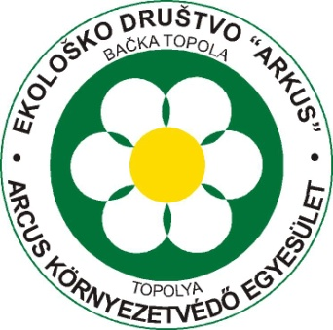

**ARCUS**

**EKOLOŠKO DRUŠTVO**

**KÖRNYEZETVÉDŐ EGYESÜLET**

**ECOLOGICAL ASSOCIATION**

**24300 BAČKA TOPOLA, ŠKOLSKA 2 / 24300 TOPOLYA, ISKOLA UTCA 2.**

**E-MAIL: arcuske@gmail.com**

**WEB: www.arcus.org.rs**

**BROJ RAČUNA / SZÁMLASZÁM: 160-922412-56**

Természettudományos ismeretterjesztő, környezet- és természetvédelmi oktatótábor – 2025, Topolya

|  |  |
| --- | --- |
| **Broj / Iktatószám:** |  |
| **Datum / Keltezés:** | **2025. június 12.** |

**Jelentkezési lap**

**Személyes adatok:**

1. Név:

________________________________________________________________________

2. Születési dátum:

________________________________________________________________________

3. Lakcím (irányítószám, település, utca, házszám, ország):

________________________________________________________________________

4. Elérhetőség:

* Telefon:___________________________________________________________
* E-mail:____________________________________________________________

**A táborozással kapcsolatos adatok:**

I. Mely szakcsoportban szeretnél részt venni? - A választott szakcsoport előtti számot karikázni!

1. Madarász (Ornitológia) 2. Kétéltűek és hüllők (Herpetológia)

3. Haltani (Ichtiológia) 4. Rovartani (Entomológia)

5. Póktani (Arachnológia) 6. Növénytani (Botanika)

7. Mikrobiológiai 8. Környezettani

II. Tudsz-e sátrat hozni? - A megfelelő előtti számot karikázni!

1. Igen 2. Nem

**Amennyiben nincs lehetőséged saját sátrat hozni, egyesületünk biztosít számodra!**

III. Van-e valamilyen betegséged, amiről tudnunk kell, hogy ha szükséges, akkor segítsünk?

**IV. 18 éven aluliak esetében a szülő nyilatkozata:**

Beleegyezem, hogy gyermekem (név) ____________________________________ részt vegyen az ÖKO-CAMP 2025 elnevezésű táborban.

A szülő aláírása: ______________________